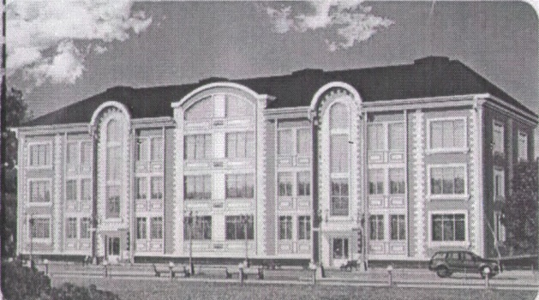
ЖСК «Поместье у Озера»
195112 г .Санкт-Петербург Карла Фаберже пл.,8 лит. А. оф.218
ИНН 7806482698 КПП 780601001 ОГРН 1127847386480 телефон 89602619311 эл.почта tata.scher@mail.ru

Протокол № 3/17- ОС
О проведении общего собрания ( в форме заочного голосования ) членов ЖСК « Поместье у Озера» в многоквартирном доме по адресу :дом N9 41 ул. Советская г. Всеволожск состоявшееся с «24» апреля 2017 г. по «5» мая 2017 г. в соответствии со ст.47 Жилищного Кодекса РФ по инициативе председателя правления ЖСК «Поместье у Озера» в связи с отсутствием кворума очного собрания от 22 апреля 2017 г. В голосовании участвовали члены ЖСК «Поместье у Озера» в количестве 23 чел. Что составляет 62% от общего количества .Кворум есть .
Повестка собрания .
- Выборы в члены ревизионной комиссии ЖСК «Поместье у Озера» Соколовскую Елизавету Захаровну.
«за» 19 чел. «против» 1 чел. «воздержались» 2 чел.
Решили : Предложенную кандидатуру Соколовскую Елизавету Захаровну утвердить .
- Выборы в члены ревизионной комиссии ЖСК «Поместье у Озера» Малковой Елены Николаевны . Малкова Елена Николаевна отказалась от участия своей кандидатуры в голосовании в члены ревизионной комиссии ЖСК «Поместье у Озера»
I
- Выбор счетной комиссии : Гранкин А.Н. Савельева Ю.А. Панова В.И.
«за» 20 чел. «против» 0 «воздержались» 2 чел.

Председатель: Шерстобитова Т.М.
Комиссией произведен подсчет бюллетеней . Рассмотрено 23 бюллетеня .В голосовании
учтено 22 бюллетеня. 1-бюллетень не учтен при голосовании в связи с отсутствием
подписи голосующего. Повестка дня исчерпана . Собрание закрыто 05.Q5.2017 г.
Счетная комиссияГранкин А.А Панова В.И. Савельева Ю.А.
В целях соблюдения режима конфиденциальности подписи при размещении протокола на официальном интернет-сайте ЖСК, для всеобщего просмотра недоступны.

Решили: предложенную комиссию утвердить .

